Подготовила
педагог-психолог
Шкуратова Ю.С.
«Игра – не забава»
(как правильно играть с ребенком)
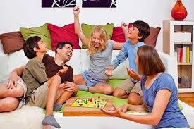
Как играть с ребенком.
Игра для ребенка -основной вид деятельности. Играйте вместе с ребенком:
- в футбол и хоккей;
- бадминтон и шашки;
- шейте платья для кукол;
- улетайте на волшебный остров сказок и превращений;
- мастерите корабли и самолеты;
- играйте в салочки и прятки;
- стройте замки из песка и глины;
- совершайте кругосветное путешествие по воде;
- играйте в ролевые игры, превращаясь по сюжету: мама- в младшую сестру дочери, снегурочку, киску, папа - в старшего брата, Карлсона.
- устраивайте театр: кукольный, масочный, теневой и пальчиковый.
- рисуйте пальцами, ватой, губкой и ниткой.
- играйте на инструментах из ложек и чашек, поварешек и кастрюль.
- делайте из фантиков «ожерелье» и «стрелялки», аппликации дворцов и ракет
- собирайте и коллекционируйте книги, старинные вещи, картинки о животных.
И при этом не учите, не покрикивайте, не делайте одолжение и снисхождение, не смотрите на часы, а отдавайтесь игре целиком, и тогда ваш ребенок будет самым счастливым на свете!

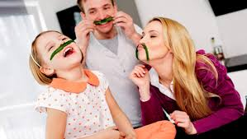
Как вести себя взрослым, когда ребенок играет?
- дать возможность в игре использовать не только игрушки, но и предметы быта (кресло – ракета, стул – машина, диван – крепость, коврик – плот.)
- Играйте вместе с ребенком каждый день: стройте шалаши, дома, пещеры, космодромы и туннели, гаражи, дороги и аэропорты.
- создайте для детей коробки сокровищ: для девочек – цветные ленточки, коробочки, ободки, ожерелья, бусы, перышки; для мальчиков – ремни, фуражки, часы, машинки.
- Изготовьте волшебный предмет (ключ, цветок), который может превратить стол – в кафе, комнату – в каюту, а вас в нужных для игры героев.
- Не прерывайте игру внезапно, приглашая на обед или прогулку, т.к. для ребенка это не игра, а дальнее путешествие в плавание на корабле и т.п.
- Если ребенок придумал невидимку партера, не волнуйтесь – это плод его фантазии.
- Не контролируйте ход игры.
- Давайте ежедневно время ребенку для самостоятельной игры.
- Осторожно и бережно обращайтесь с игрушками ребенка, не выбрасывайте сломанные, а лечите, ремонтируйте вместе с ним.
- Каждой игрушке определите свое место: машине -гараж, зверям – зоопарк. Изготовьте красивую полку для мелких игрушек.

Игра – самое главное занятие в жизни ребенка.
Что бы ребенок с желанием убирал игрушки.

- Хвалите его трудолюбие, выдумку.
- Предложите ему помощь : «Разреши, помогу!»
- Изо дня в день придерживайтесь одних и тех же требований: «Нельзя идти гулять, не положив игрушки на место».
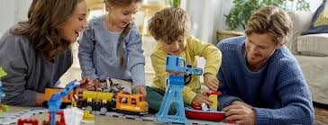
- Не давайте в пользование большого количества игрушек. Их должно быть немного, причем каждой определенно свое место: звери в зоопарке, машины в гараже, куклы в домике.
- Сбор игрушек обыграйте незатейливым сюжетом, придумав какое-нибудь забавное обоснование для этого нужного дела: собрать и увезти игрушки на машине, поезде, корабле, рукавами-ковшами экскаватора перенести их на место, расчистить дорогу для машины, отвезти зверей в зоопарк, машины поставить в гараж, объявить обед на
- Помогайте ребенку убирать игрушки, но при этом не делайте за малыша того, что он может сделать сам.

